
Conservazione dell’energia meccanica (studenti)
Titolo
Verifica del principio di conservazione dell’energia meccanica
Obiettivi
Cerchiamo di verificare la conservazione dell’energia meccanica, in assenza di attrito, in un sistema isolato durante un fenomeno fisico.
Schema esperimento
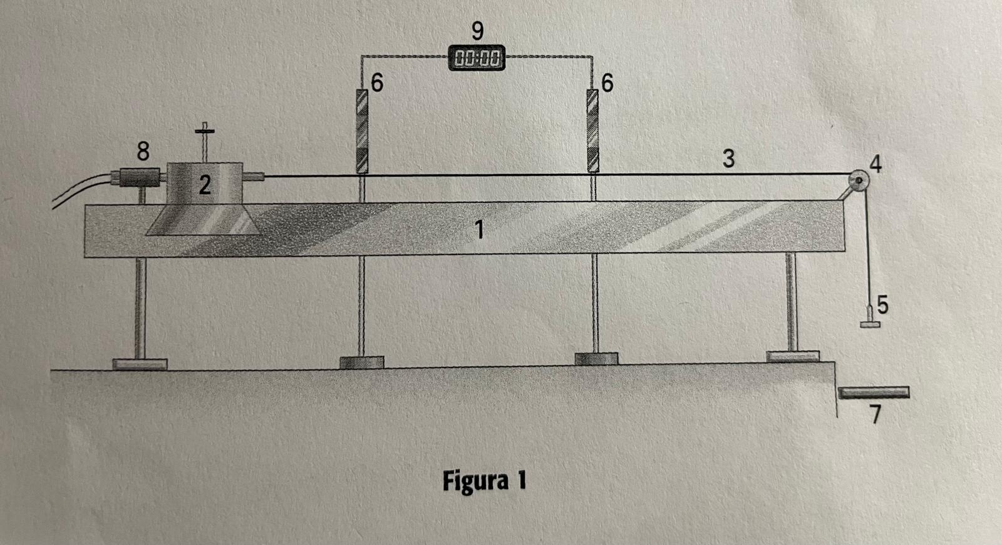

Materiali e strumento
- Rotaia a cuscino d’aria
- Carrello
- Filo inestensibile
- Carrucola
- Pesi
- Fotocellule
- Piattello
- Elettrocalamita
- Timer
- Compressore
- Asta millimetrata
- Bilancia
Contenuti teorici
Dopo aver discusso sui concetti di energia (cinetica e potenziale) e definito la natura dell’energia meccanica si può passare alla spiegazione del principio di conservazione dell’energia meccanica e la sua importanza
Descrizione della prova
Dopo aver disposto le due fotocellule il sistema è fermo, quindi è presente soltanto l’energia potenziale gravitazionale. Dopo aver posizionato la fotocellula e l’elettrocalamita ad una distanza tale che sia uguale a quella tra il peso e il terreno, misura la massa del carrello e del peso. Attivando il compressore e staccando l’elettrocalamita dal carrello, quest’ultimo comincerà ad accelerare, a causa del peso a cui è collegato. Annota il tempo misurato dalle fotocellule.Terminata la fase di accelerazione, nel momento in cui il peso tocca terra, il carrello si muove a velocità costante. Prendendo la misura di questa velocità abbiamo tutto quello che serve per calcolare le rispettive energie meccaniche.
Raccolta dei dati e tabelle
Esempi dati
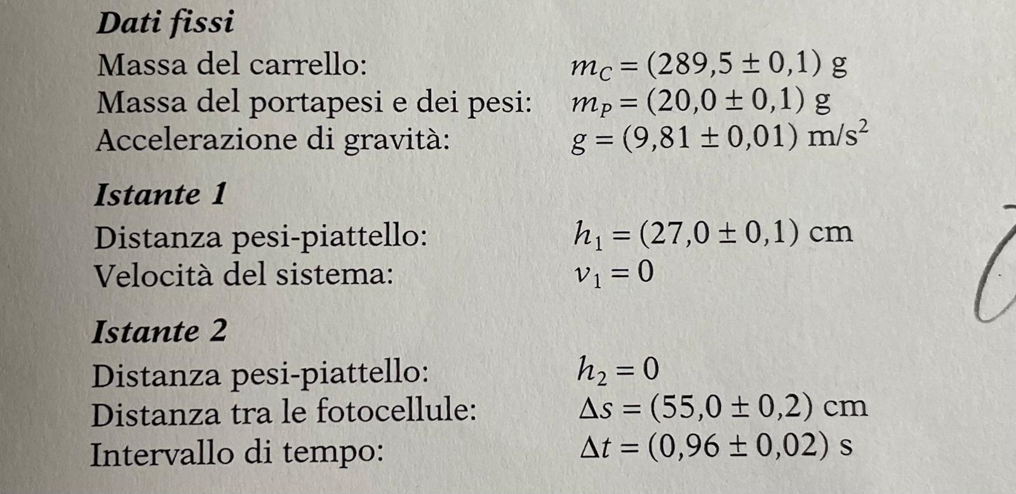

Elaborazione dei dati
Calcoliamo l’energia meccanica a v = 0 , quindi senza energia cinetica.
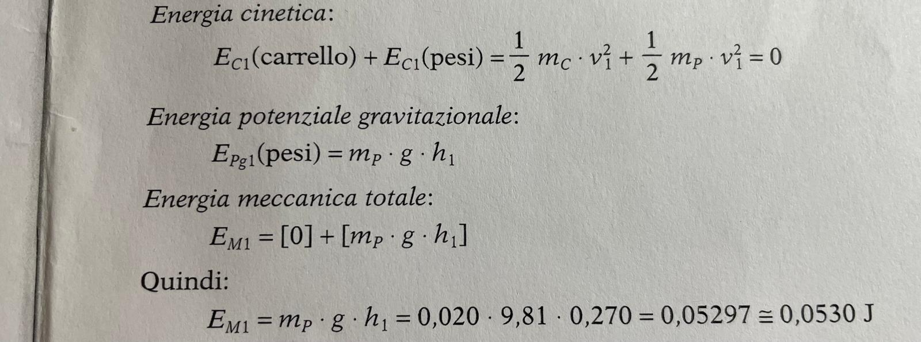
Calcoliamo poi l’energia meccanica quando il sistema è in movimento e quindi senza l’energia potenziale, poiché h = 0
Analisi dei risultati e conclusioni
Se l’esperienza ha avuto un esito positivo, nei limiti degli errori sperimentali, le energie meccaniche di entrambi gli istanti dovrebbero coincidere, provando così l’esistenza del principio di conservazione dell’energia meccanica.

